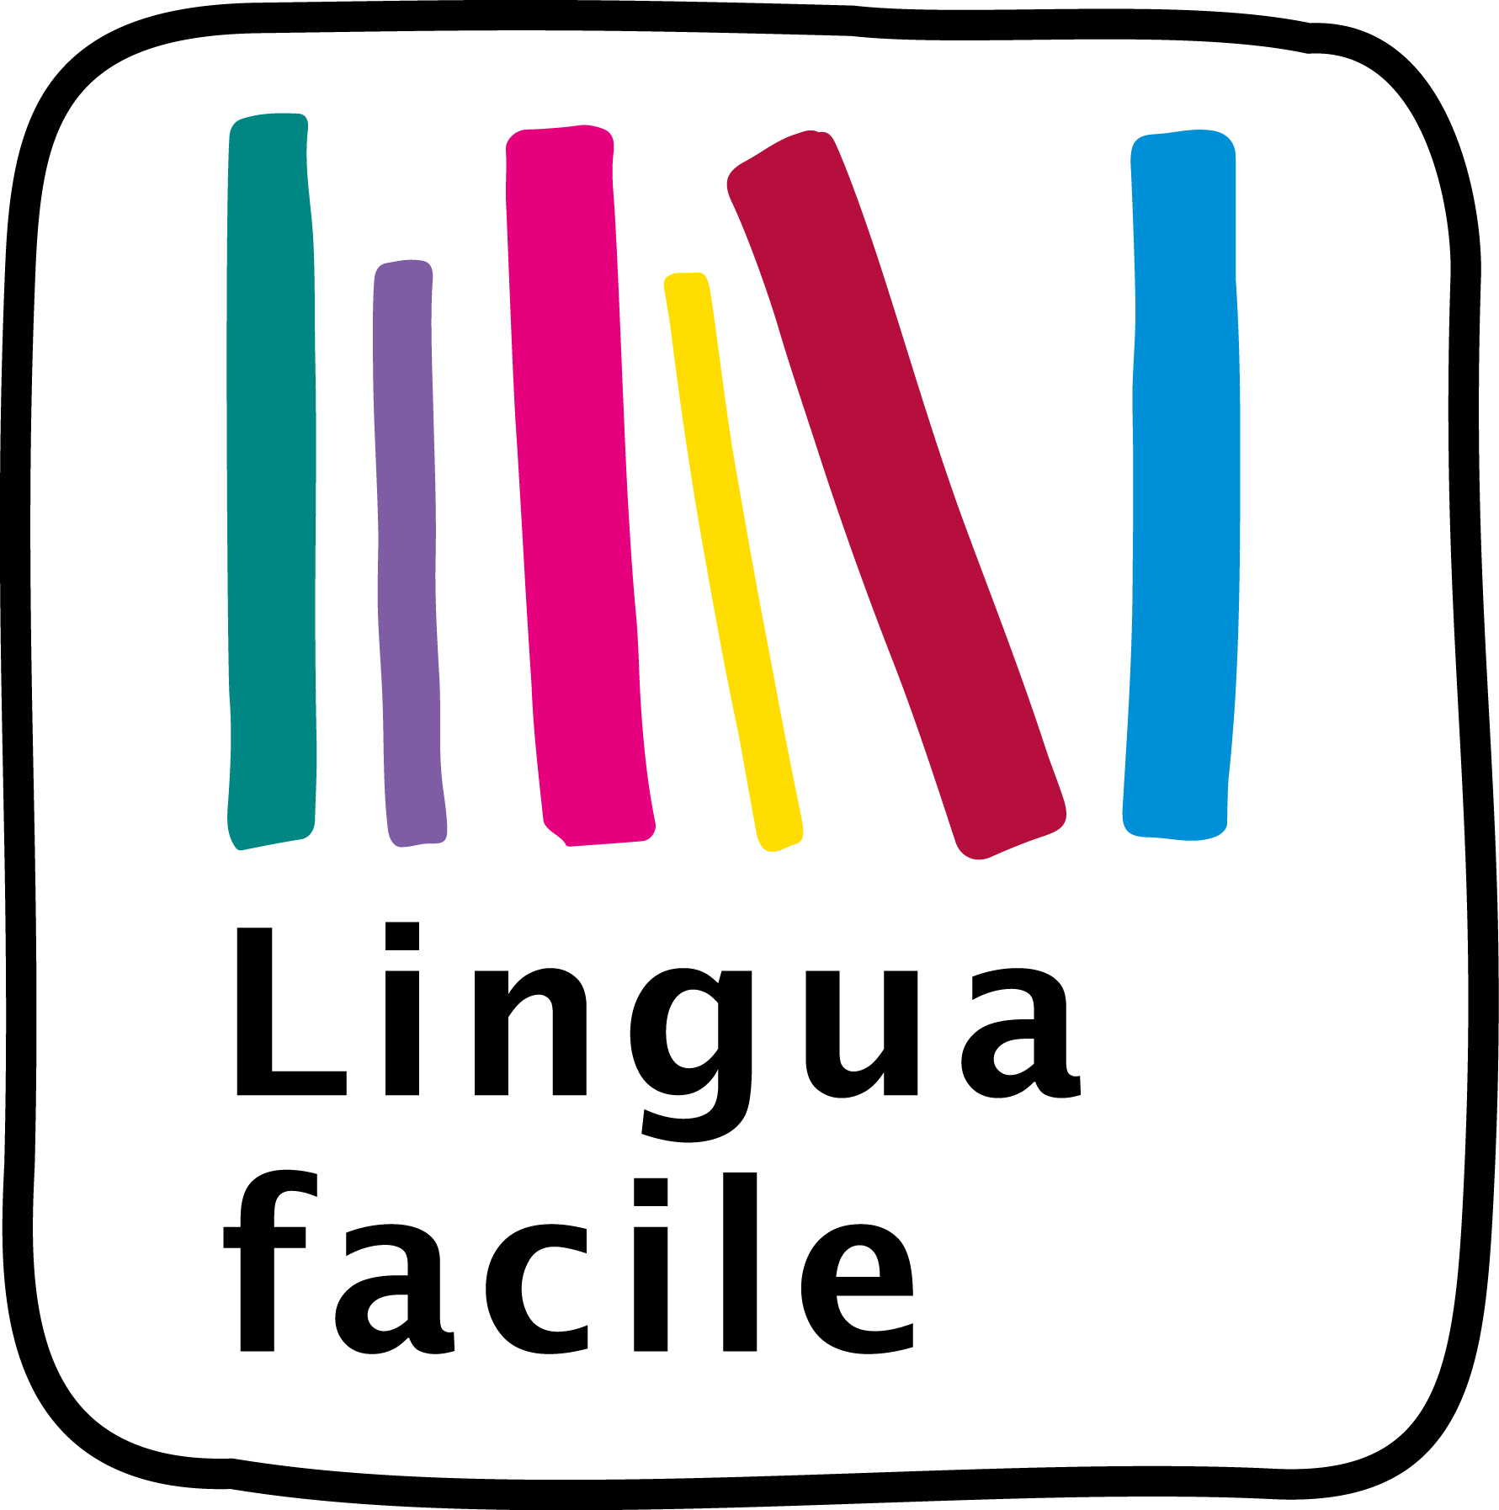
Progetto per una “Rete della cultura inclusiva
in Ticino” (ReCiTi)

Il progetto

Tra il mese di settembre 2020 e il mese di agosto 2021 è stato condotto un progetto di cultura inclusiva.
La cultura inclusiva è una cultura che include tutti.
Questo progetto vuole fare in modo che in futuro l’offerta culturale tenga conto dei bisogni delle persone con disabilità che vivono in Ticino.
Il progetto è nato dall’idea di:
Michele Mainardi e Valeria Donnarumma – BESS/SUPSI
Paola Pitton e Sara Stocker - Servizio Cultura Inclusiva di Pro Infirmis
Danilo Forini e Michela Luraschi – Pro Infirmis Ticino e Moesano

Il gruppo di lavoro
Per definire gli obiettivi comuni del progetto è stato costituito un gruppo di lavoro
di 30 persone circa.
Il gruppo di lavoro è costituito da persone e istituzioni che lavorano nel settore culturale e nel settore sociale (in particolare diverse associazioni per persone con disabilità).

Per settore culturale si intendono il teatro, il cinema, i musei, le scuole artistiche.
Per settore sociale si intendono l’educazione, l’assistenza alle persone con disabilità ecc.

Il gruppo di lavoro si è incontrato 15 volte.
A causa della pandemia da Coronavirus, quasi tutti gli incontri si sono svolti via internet.

Nei vari incontri, il gruppo di lavoro è stato suddiviso in piccoli gruppi.
La composizione dei piccoli gruppi è cambiata a ogni incontro,
così tutti i partecipanti hanno potuto conoscersi e lavorare insieme.

L’elenco dei partecipanti al progetto ReCiTi si trova nell’ultima pagina di questo documento.

Temi di discussione
Nel corso degli incontri sono stati discussi i seguenti aspetti:
- punti negativi e punti positivi della cultura inclusiva in Ticino
- le azioni da intraprendere per risolvere i problemi emersi
- quali risorse sono necessarie per mettere in atto tali azioni
- come definire le priorità, cioè le cose più urgenti da fare
- in che modo realizzare le azioni previste.

I risultati di queste discussioni sono stati approvati da tutti i partecipanti.
I risultati sono presentati nelle prossime pagine.

Risultati delle discussioni
Cosa desidera ottenere il progetto per una “Rete della cultura inclusiva in Ticino”?
I risultati delle discussioni sono presentati in due parti separate.
La prima parte presenta quali sono gli obiettivi identificati dal gruppo di lavoro.
La seconda, presenta delle proposte concrete chiamate azioni.

- Obiettivo generale: raggiungere una cultura dell’inclusione.
Questo significa che:
- non ci sono attività speciali pensate solo per le persone con disabilità
- l’offerta culturale è rivolta sin da subito a tutti
- la cultura dell’inclusione è considerata un punto di forza per l’intera società
- l’accessibilità alla cultura diventa quindi normale.

Per raggiungere gli obiettivi di una cultura inclusiva bisogna:
- introdurre delle facilitazioni.
Le facilitazioni sono adattamenti che facilitano l’accesso alla cultura per tutti
- sviluppare il senso dell’accoglienza e della sensibilità
- cambiare la mentalità in generale.
Una cultura più aperta, più sensibile e più accogliente verso tutte le persone, anche quelle con disabilità, va a beneficio di tutta la società.

Per favorire questo cambiamento c’è molto da fare anche in Ticino.
Durante gli incontri sono stati segnalati dei problemi.
Il gruppo di lavoro ha trovato diverse possibili soluzioni, che ha chiamato azioni.
Per realizzare queste azioni bisogna creare un polo ticinese per la cultura inclusiva.

- Obiettivo concreto: creare un polo di coordinamento per la cultura inclusiva
Un polo di coordinamento è un centro che coordina e organizza le diverse attività legate al settore culturale.
Questo polo deve:
- lavorare in rete, cioè collaborare con autorità, associazioni, servizi e persone che si occupano di cultura e di inclusione
- far conoscere e sviluppare la cultura inclusiva
- consigliare e sostenere coloro che si occupano di cultura e di socialità in Ticino
- durare nel tempo.

- Effetti: la creazione di posti di lavoro nel settore culturale
Includere le persone con disabilità nel mondo della cultura, significa anche fare in modo che possano lavorare in questo settore.
Bisogna informare chi si occupa di cultura come per esempio teatri, cinema, musei, che possono assumere persone con disabilità. Alcune persone possono svolgere molte attività, con competenza e passione.

Come si può raggiungere l’obiettivo generale della cultura inclusiva?
Per raggiungere questo obiettivo occorre apportare dei miglioramenti in tre ambiti:
- Comunicazione
- Accesso a spazi e contenuti culturali
- Sensibilizzazione e formazione
Per ognuno dei tre ambiti sono indicate delle azioni che permettono di apportare dei miglioramenti.

- Comunicazione
Le persone con disabilità devono essere informate:
- sulle facilitazioni che le istituzioni culturali offrono
- sulle attività culturali inclusive e accessibili
- su eventuali ostacoli.

Azione 1: Comunicazione da parte delle istituzioni culturali
Le istituzioni culturali devono far conoscere le informazioni sull’accessibilità.
Cioè:
- segnalare sul proprio sito Internet o su altri siti quali attività sono accessibili e quali non lo sono
- dare queste informazioni utilizzando anche dei simboli (detti pittogrammi)
- indicare queste informazioni in ogni comunicazione
- comunicare agli istituti quali sono le offerte culturali inclusive che esistono sul territorio
- comunicare agli istituti quali offerte di lavoro ci sono in questo settore.

Azione 2: Comunicazione da parte delle istituzioni sociali
Le persone con disabilità devono conoscere le informazioni sull’offerta culturale.
Gli istituti sociali e le associazioni comunicano le informazioni alle persone con disabilità con cui sono in contatto.

Azione 3: Comunicazione tra istituzioni sociali e istituzioni culturali
Per mettere in relazione tra loro le istituzioni sociali e culturali si possono creare eventi in vari posti del Ticino.
Così le istituzioni possono parlare delle diverse iniziative e delle possibili soluzioni.
- Accesso a spazi e contenuti culturali
Tutti devono avere la possibilità di accedere agli spazi culturali.
Tutti devono avere la possibilità di accedere ai contenuti culturali offerti in questi spazi.
Là dove l’accesso agli spazi e ai contenuti culturali non è ancora garantito
occorre trovare delle soluzioni.

Azione 4: Creare una mappa degli spazi culturali e dei contenuti culturali accessibili in Ticino
Occorre esaminare la situazione nelle istituzioni culturali
e nelle scuole artistiche in Ticino.
Gli spazi sono accessibili? I contenuti sono accessibili?
È importante dare dei consigli per migliorare l’accessibilità.
Occorre creare una mappa online.
La mappa deve:
- indicare tutte le istituzioni culturali accessibili alle persone con disabilità
- essere sempre aggiornata
- tenere conto dei bisogni specifici di diverse disabilità.
Queste informazioni sono anche utili per il turismo.

Azione 5: Migliorare l’accessibilità agli spazi e ai contenuti culturali
Occorre mettere a disposizione degli aiuti e degli strumenti supplementari
per migliorare l’accessibilità delle persone con disabilità.
Non è sempre la persona con disabilità che deve chiedere aiuto,
ma l’istituzione culturale che deve fornire questi aiuti automaticamente.
Esempi di aiuti e strumenti:
- video con sottotitoli
- guide sonore
- testi in lingua facile
- un ambiente tranquillo.
I costi di questi aiuti e adattamenti sono in parte molto alti.
Occorre trovare delle soluzioni per ridurre i costi.
Bisogna anche capire chi deve assumere questi costi:
Le istituzioni culturali? Le istituzioni sociali? Lo Stato attraverso dei sussidi?
Azione 6: Pensare ai bisogni delle persone con disabilità già quando si progettano le attività culturali
Di solito gli adattamenti per rendere accessibile un’attività culturale avvengono alla fine, quando l’attività è già stata progettata.
Invece sarebbe più semplice e meno costoso integrare gli adattamenti già nel momento in cui si progetta l’attività.
Come fare?
Prima di tutto occorre sensibilizzare i responsabili artistici affinché tengano conto dei bisogni di tutti.
Si possono anche integrare persone con disabilità nelle istituzioni culturali. Queste persone possono spiegare i loro bisogni e partecipare ai processi di creazione.

Azione 7: Garantire sempre l’entrata gratuita agli accompagnatori
Gli accompagnatori devono poter entrare senza pagare.
Per partecipare a un evento culturale, alcune persone hanno bisogno di una persona che le accompagna. Da sole non ce la farebbero.

Azione 8: Migliorare i trasporti
Molti eventi culturali si svolgono la sera. Occorre sviluppare un servizio di trasporto su chiamata per persone con mobilità ridotta anche nelle ore serali. Un tale servizio favorisce l’autonomia delle persone con disabilità motoria.
In diverse città svizzere esiste il Tixi taxi, un servizio di trasporto per persone con disabilità (https://www.tixi.ch/home).
Anche a Bellinzona è stato avviato un progetto simile. Se funziona si potrà ampliare.

Azione 9: Favorire la partecipazione delle persone con disabilità che vivono in istituto ad attività culturali esterne
Chi vive in un istituto ha più difficoltà a partecipare a eventi culturali che si svolgono
altrove.
Prima di tutto è difficile organizzare le uscite.
C’è inoltre il problema dei costi delle trasferte e dei biglietti d’entrata.
È importante coinvolgere il Cantone per trovare delle soluzioni.

- Sensibilizzazione e formazione
Occorre favorire la cultura dell’accoglienza, in cui:
- si dà importanza alla persona al di là della diversità
- la diversità è vista come ricchezza
- la diversità è parte della normalità
- si dà importanza al contatto diretto tra le persone.

Azione 10: Informare e formare le persone che lavorano in istituzioni culturali
Nelle formazioni bisogna trattare anche il tema della disabilità.
In questo modo si rendono le persone che lavorano nel settore culturale più attente ai temi legati alla disabilità.
Occorre soprattutto informare e formare il personale che si occupa dell’accoglienza come, per esempio, il personale alla cassa, i guardiani di sala, gli addetti alla sicurezza.
Come si può fare concretamente:
- offrire degli incontri, come fanno già alcune associazioni
- approfittare dell’esperienza e delle competenze delle persone con disabilità
- servirsi dei consulenti e degli strumenti del Servizio cultura inclusiva di Pro Infirmis
- offrire dei corsi nelle scuole artistiche e creative.

Azione 11: Coinvolgere maggiormente le persone con disabilità nel mondo culturale grazie ad attività culturali e formazioni
Offrire delle formazioni in ambito culturale alle persone con disabilità.
Ciò aiuta le persone a inserirsi nel mondo del lavoro in ambito culturale. Questo vale anche per le persone che vivono in istituto.
Esistono già formazioni in questo senso come il CAS DIPPA.
È una formazione della SUPSI e della Scuola Dimitri. A questo indirizzo web si trovano più informazioni: https://www.accademiadimitri.ch/formazione-continua-2/cas-dippa-diversity-and-inclusive-practice-in-performing-arts/.

Per offrire queste formazioni occorre:
- mettere in contatto istituzioni culturali e sociali
- parlare ai giovani delle possibilità di lavoro che ci sono nel settore culturale già alle scuole speciali
- formare docenti e educatori delle scuole speciali
- rendere accessibile le attività culturali il più presto possibile per invogliare le persone a seguire queste formazioni
- formare delle guide – per esempio delle persone con disabilità
- creare degli aiuti finanziari per favorire la formazione delle persone con disabilità come, per esempio, borse di studio, pagamento a rate, uso degli spazi, altre facilitazioni.

Prossimi passi
Quali saranno i prossimi passi per consolidare la “Rete della cultura inclusiva in Ticino”? Come si possono raggiungere gli obiettivi presentati in questo documento?
Innanzitutto il gruppo di lavoro ha deciso di continuare a incontrarsi per scambiarsi esperienze e diffondere la cultura dell’inclusione.
A questi incontri potranno partecipare anche altri professionisti e persone interessate.

Insieme, occorrerà approfondire i temi trattati per capire:
- se e in che modo è possibile realizzare le singole azioni
- come inserire queste azioni nella realtà ticinese
- come creare il polo di coordinamento e come trovare i finanziamenti.
A questo scopo, il gruppo di lavoro si sta ora incontrando con diversi enti cantonali e istituzioni sociali e culturali.

Elenco dei partecipanti al progetto:
Aglaia Haritz (MASI e LAC)
Alessandra Brambilla (Pinacoteca cantonale Giovanni Zuest)
Antonella Bertolini (Indipendente)
Prisca Mornaghini (Giullari di Gulliver)
Camilla Papiri (Indipendente)
Demis Quadri (Accademia Teatro Dimitri)
Emanuel Rosenberg (Orme Festival e Teatro Danzabile)
Giada Besomi (Indipendente, Associazione Newaibility e Plusport andicap – sezione Ticino)
Giovanni Pellegri (L’ideatorio)
Laura Cantù (Indipendente)
Laura Sciucchetti (Federazione Svizzera dei Sordi / SGB - FSS)
Luca Marra (Federazione Svizzera dei Sordi / SGB - FSS)
Ludovica Müller (Atgabbes)
Marta Pucciarelli (LCV/SUPSI)
Michel Rapelli (Indipendente)
Mirco Cippà (Indipendente)
Roberto Pomari (Film Festival Diritti Umani e Palacinema)
Rosy Pozzi (Fondazione Ares)
Sara Matasci (Museo Vincenzo Vela)
Sergio Caravatti (Indipendente)
Tommaso Mainardi (Indipendente)
Veronica Carmine (Museo di Val Verzasca e Tandem al museo)

Traduzione in linguaggio semplificato: Pro Infirmis, Servizio di Lingua facile

